Учитель:Кремер О.В.
Класс 1
Тема урока. Отработка умения работы с текстом «Верблюжонок».
Тип урока. Урок изучения нового материала.
Цели и задачи.
Познакомить учащихся с творчеством В.Д. Берестова; привить стремление к самостоятельному чтению художественной литературы; учить детей проникать в глубину произведения, определять идею произведения; продолжить формирование умения читать по слогам и орфоэпически; продолжить формирование навыка беглого чтения; развивать творческие способности учащихся (сочинять загадки, составлять тексты на основе иллюстраций, выполнять иллюстрации на заданную тему), развивать внимание, память, воображение, фонематический слух и культуру звукопроизношения; воспитывать любовь к чтению.
Планируемые результаты:
личностные УУД: ценить и применять следующие базовые ценности «добро», «терпение», «семья», «родина».проявляют способность выражать свои эмоции в выразительном чтении;
метапредметные УУД: регулятивные – выполняют учебные действия на основе алгоритма действий; познавательные – ориентируются в речевом потоке, находят начало и конец высказывания; коммуникативные – используют доступные речевые средства для передачи своего впечатления;
предметные УУД:
научатся читать вслух плавно, безотрывно по слогам и целыми словами, учитывая индивидуальный темп чтения, отвечать на вопросы по содержанию прочитанного.
Оборудование. 1.Агаркова Н.Г., Агарков Ю.А.азбука. 1 класс: Учебник. — М.;
2. Презентация

- Организационный момент. Вхождение в урок.
Прозвенел звонок веселый.Слайд 2
Мы начать урок готовы.
Будем слушать, рассуждать,
И друг другу помогать.
- Проверьте всё ли у вас готово к уроку. Вам понадобится учебник чтения, пенал, цветные карандаши и конверт. Присаживайтесь.
Актуализация знаний.
Сегодня мы продолжим наше путешествие по стране…А вот по какой стране вам нужно угадать. По первым названиям букв в слове угадайте страну. Слайд 3-5
- Это животное осенью меняет шубку на зимнюю.(заяц)
- Кто один имеет рог? Отгадайте! ...(носорог)
3.Длинноногий, длинноносый,
Длинношеий, безголосый.
Он летает на охоту
За лягушками к болоту. (Аист)
4. На реке живёт один
Очень странный господин.
Между рыбами чудак,
Всё он делает не так:
В холода ему не спится,
Ищет, чем бы поживиться,
А в жару, как нелюдим,
Под корягой спит…(налим)
5. Если, сам, не пожелает,
То, не сделает и шаг.
Его именем ругают,
Ведь зовут его - ... (ишак)
6. Вот лекарство. Ты не бойся:
Для здоровья и красы
Детям мажут им коленки,
Локти, щёки и носы. (Йод)

Постановка проблемного вопроса.
Сегодня мы отправляемся в гости к одному животному. О каком животном пойдёт речь, вы узнаете из загадки.
Был всегда и будет ныне Слайд 6
другом людям он в пустыне.
Ест и пьёт- всё про запас,
этим удивляет нас.
На кого дивится люд?
Дети, это же............(дюлбреВ)

Сообщение темы и цели урока.
- Мы познакомимся со стихотворением Валентина Дмитриевича Берестова «Верблюжонок».
- Какие знания нам будут необходимы на этом уроке? На какие вопросы вы хотите получить ответы? Какие цели ставите перед собой?
Физминутка под музыку (двигательная.)
Открытие нового знания
Биография писателя. Слайд 7
- Валентин Дмитриевич Берестов (1928-1998), русский поэт. Родился в маленьком, тихом городке, в семье учителя. Отец будущего поэта и сам писал в юности стихи, и сыну сумел привить любовь к чтению. Поэтические способности у Берестова обнаружились очень рано, уже в 1 классе он написал свои первые стихи.
С 1946 года произведения Валентина Дмитриевича начинают печатать в журналах. А в 1957 году выходят его первые сборники и тоненькая книжка для школьников «Про машину».
- Что вы запомнили о творчестве Валентина Дмитриевича Берестова?
- Что вам известно об этих животных? (предположение учащихся) Слад8-9
(Верблюды — это крупные животные, приспособленные для жизни в засушливых регионах мира —пустынях, полупустынях и степях.
Существует два вида верблюдов: двугорбый и одногорбый.
Масса взрослого верблюда — 500—800 кг, высота — до 210 см. У одногорбого верблюда окраска красновато-серая, у двугорбого — тёмно-бурая. Мех курчавый. Верблюды могут жить до 40 лет. Главным источником воды для этих животных является жир —он содержится в горбах и изменяясь становится водой, так необходимой верблюду. Верблюды способны выживать без воды до двух недель, а без пищи до месяца.
Жители пустыни высоко ценят верблюдов и называют это животное «кораблём пустыни».
- Почему?
- Откройте учебник на стр. 114. Слайд 10
Перед знакомством со стихотворением, объясним значение некоторых слов. Слайд 11

- Послушайте стихотворение «Верблюжонок». (чтение учителем)
- Прочитайте стихотворение. ( 3 человека).
Беседа по прочитанному Слайд 12
- Как пьёт воду верблюжонок?
- Что ему советует отец?
- Что верблюды везут в себе?
- Какие строчки вызывают у вас улыбку?
- Прочитаем это стихотворение ещё раз выразительно с интонацией.
Физминутка для глаз по методике Базарного. (Работа с офтальмотологическим тренажёром на потолке) Слайд 13
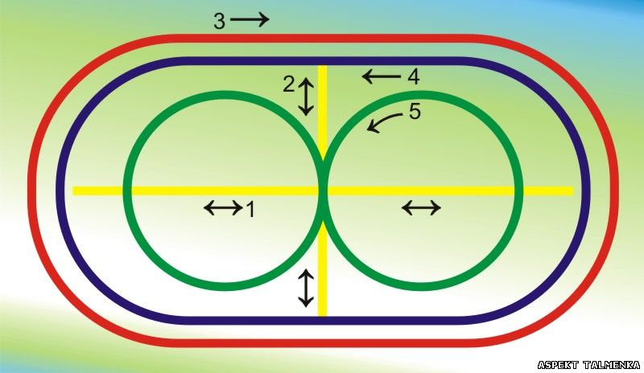
Работа с иллюстрацией в учебнике.
- Рассмотрите иллюстрацию ниже. Соответствует ли она стихотворению. Почему?
- Почему художник – иллюстратор решил нарисовать именно такую иллюстрацию к стихотворению Берестова? (Он прочитал стихотворение, выделил главное и изобразил это в своём рисунке).
Если бы вас попросили проиллюстрировать, чтобы вы нарисовали? (предположение учащихся)
6. Умения работать с текстом
- На всех уроках чтения мы работает с понятием «текст». Что такое текст?
- Рассмотрите текст. Из чего он состоит?
Самостоятельная работа по карточкам

Итог урока Слайд 14
-Что нового узнали на уроке?
-Что запомнили о верблюдах?
-Как фамилия автора который написал стихотворение «Верблюжонок»?
Рефлексия. Слайд 15
Удалось решить поставленные цели? Каким способом? Где можно применить новые знания? Дополните фразы:
• Я узнал…
• В ходе работы удалось научиться…
• Порадовался тому, что…
Самооценка .

